土壤中重金屬檢測方法－王水消化法（草案）

NIEA S321.65B
- 方法概要
土壤樣品以鹽酸和硝酸混合，在室溫下靜置萃取 16 小時，再加熱至沸騰並迴流 2 小時，所得消化液稀釋至適當體積後，以火焰式原子吸收光譜儀 (FLAA)、石墨爐式原子吸收光譜儀 (GFAA)、感應耦合電漿原子發射光譜儀 (ICP-AES)、感應耦合電漿質譜儀 (ICP-MS) 或冷蒸氣原子吸收光譜儀 (CVAA) 進行分析。
- 適用範圍
本方法適用於土壤或類似基質中鎘、鉻、鈷、銅、鉛、錳、鎳、鋅、砷及汞含量之檢測，惟需注意所選擇的儀器分析方法，其方法偵測極限須可符合法規管制之需求。
- 干擾
- 本方法對於以王水無法完全消化之金屬氧化物，僅能得到部分消化萃取溶出的重金屬。
- 樣品中所含之有機碳需少於 20%（即 200 g/kg，註1），若超過須添加額外硝酸處理。
- 若在樣品乾燥過程中會導致金屬的逸失，則改用未經乾燥的樣品進行消化。
- 消化液中含有高濃度的基質，測定時可能會對待測重金屬分析造成干擾，詳細之干擾資料參見各儀器分析方法。
- 設備與材料
- 木槌。
- 標準篩：2 mm (10 mesh) 、0.150 mm (100 mesh) 。
- 研磨器：以瑪瑙、氧化鋯或其他不干擾分析的材質製成。可將乾燥土壤樣品研磨至粒徑小於 0.150 mm 且容易清理者。
- 分析天平：可精稱至 0.1 mg。
- 迴流消化裝置：包含反應瓶、冷凝管、吸收管及溫度控制加熱器，圖一為反應瓶、冷凝管及吸收管組合示意圖。其他型式之迴流消化裝置，若其所得數據可符合方法之品質管制規範者亦可使用。
      - 反應瓶：容積 250 mL。
      - 冷凝管：長度約為 340 mm，可於冷凝管底部三分之一處達迴流效果之冷凝設備。
      - 吸收管（測定汞時才需要）：如圖二示意圖。
      - 溫度控制加熱器：可加熱反應瓶至所需迴流溫度。
- 玻璃珠：直徑 2 mm 至 3 mm 的圓珠或沸石。
- 濾紙：Whatman No. 40 或同級品。
- 試劑
檢測時使用的試劑除非另有說明，否則必須是試藥級。若使用其他等級試劑，在使用前須確認該試劑具足夠高之純度，才不致對檢測結果造成影響。
  - 試劑水：比電阻 ≧ 16 MΩ–cm 之純水。
  - 濃鹽酸。
  - 濃硝酸。
  - 硝酸溶液，0.5 M：加入 32 mL 濃硝酸於 500 mL 試劑水中，以試劑水稀釋至 1 L。
  - 王水稀釋溶液：加入 21 mL 濃鹽酸及 7 mL 濃硝酸於 500 mL 試劑水中，以試劑水稀釋至 1 L。
  - 標準儲備溶液：可自行以超高純度之金屬或化合物（純度至少為 99.99%）溶解配製而得，或購買具可追溯濃度確認證明文件之市售標準儲備溶液。
  - 氯化鑭溶液：溶解 100 g 氯化鑭 (LaCl3．7H2O) 於 700 mL 試劑水中，再以試劑水稀釋至 1 L。
  - 濃硫酸：分析級。
  - 重鉻酸鉀標準溶液，1 N：以試劑水溶解分析級之重鉻酸鉀 12.26 g（先在 150 ℃ 烘乾 2 小時）於 250 mL量瓶中，定容至標線。
  - 磷酸：85%。
  - 菲羅啉 (Ferroin) 指示劑：溶解 1.485 g 之1,10－二氮雜菲 (1,10-phenanthroline monohydrate, C12H8N2‧H2O) 及 0.695 g 硫酸亞鐵 (FeSO4‧7H2O) 於試劑水中定容至 100 mL；亦可使用已配妥之市售品。
  - 硫酸亞鐵銨滴定溶液，0.5 N：溶解 196 g 硫酸亞鐵銨 (Fe(NH4)2(SO4)2‧6H2O) 於試劑水中，加入20 mL濃硫酸，冷卻後定容至 1 L，避光保存。使用前標定之，標定方法可參考「水中化學需氧量檢測方法─重鉻酸鉀迴流法（NIEA W515）」。
- 採樣與保存
  - 樣品採集依據「土壤採樣方法（NIEA S102）」規定執行，所採集樣品必須具有代表性。
  - 土壤樣品預處理方式除依照「土壤採樣方法（NIEA S102）」外，亦可參考「土壤檢測方法總則（NIEA S103）」，使樣品全部通過 2 mm (10 mesh) 標準篩，再充分混合均勻裝入樣品瓶中。
  - 樣品瓶可使用塑膠或玻璃材質者。汞除外之重金屬分析，樣品可於室溫下保存，最長保存期限 180 天，若為分析汞時，樣品則須在 4℃ ± 2℃ 條件下冷藏，汞元素最長保存期限為 28 天。
- 步驟
  - 為使樣品均勻化、增加表面積及提高反應效率，應將樣品再研磨使通過 0.150 mm 篩網 (100 mesh)。
  - 稱取適量已均勻化樣品，依照「土壤及底泥水分含量測定方法－重量法（NIEA S280）」測定水分含量。
  - 另取已均勻化樣品約 3 g（精秤至 1 mg），置於反應瓶中。
  - 以 0.5 mL 至 1.0 mL 試劑水潤濕樣品。
  - 緩慢加入 21 mL 濃鹽酸，再慢慢加入 7 mL 濃硝酸，搖盪使充分混合均勻。若樣品加酸會劇烈產生氣泡，則需小心逐滴加入（註2）。
  - 於吸收管中加入 15 mL 0.5 M 硝酸溶液，將吸收管、冷凝管及反應瓶依圖一方式組裝（註3）。在室溫下靜置此裝置 16 小時，可適時將反應瓶搖晃使充分反應。
  - 緩慢加熱溶液至迴流溫度，使溶液在沸騰狀態下維持約 2 小時。加熱程度需能使迴流區段維持在冷凝管高度之三分之一以下（註4）。
  - 消化樣品經冷卻至室溫後，將吸收管中溶液經由冷凝管加入反應瓶中，以約 10 mL 0.5 M 硝酸溶液沖洗吸收管及冷凝管，並收集於反應瓶中。
  - 將反應瓶中溶液倒入 100 mL 量瓶，以 0.5 M 硝酸溶液沖洗反應瓶，並收集於此量瓶中，再以試劑水定量至標線，加蓋並搖勻，利用重力沈降、過濾或離心等方式，取澄清消化液進行儀器分析。
  - 消化液分析
      - 使用火焰式原子吸收光譜儀分析，參見「火焰式原子吸收光譜法（NIEA M111）」，測定鉻及錳時，若使用空氣/乙炔為燃料，測定前需在每 100 mL 樣品溶液、空白試液及各濃度標準溶液中加入 10 mL 氯化鑭溶液，或依儀器供應商所建議之最佳操作條件添加適宜之基質修飾劑（如氯化銨溶液），再行上機分析。
      - 使用石墨爐式原子吸收光譜儀分析，參見「石墨爐式原子吸收光譜法（NIEA M113）」。
      - 使用感應耦合電漿原子發射光譜儀分析，參見「感應耦合電漿原子發射光譜法（NIEA M104）」。
      - 使用感應耦合電漿質譜儀分析，參見「感應耦合電漿質譜法(NIEA M105)」，適合使用之內標準元素有鍺 (74Ge)、銠 (103Rh) 、銦 (115In) 、鑥 (175Lu) 及錸 (187Re)。
      - 若使用冷蒸氣原子吸收光譜儀檢測汞，儀器設備及所需試劑參見「土壤、底泥及廢棄物中總汞檢測方法—冷蒸氣原子吸收光譜法（NIEA M317）」。
      - 消化液以試劑水稀釋 10 倍後作為上機溶液。
      - 檢量線製備：以王水稀釋溶液配製一個空白和至少五種不同濃度的檢量線標準溶液，其含量範圍如 0.0 μg 至 1.0 μg，或其他適當濃度範圍。手動式汞冷蒸氣系統以汞含量 (μg) 對吸收度，連續式汞冷蒸氣系統以汞濃度 (μg/L) 對吸收度建立檢量線，利用未知樣品的吸收度代入檢量線以求取汞之含量或濃度（註5）。
      - 樣品分析：依照汞分析儀器之使用手冊操作，若上機溶液超出檢量線濃度範圍，以王水稀釋溶液稀釋。
      - 手動式汞冷蒸氣系統：靜置樣品，調整流速為 1 L/min 之循環幫浦持續通氣，吸收值在 30 秒內可達最大，記錄其最大值後，打開旁路並持續曝氣使吸收度降至最低。再關掉旁路，從反應瓶移開玻璃曝氣管，繼續通氣。
連續式汞冷蒸氣系統：上機時使用之還原劑依儀器製造廠商建議配製使用，當吸收度穩定時即可讀取。
- 結果處理
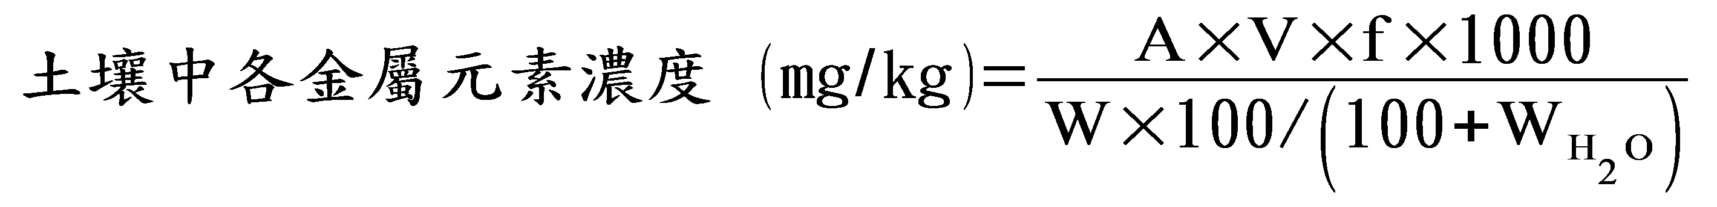
A：檢量線求得之濃度 (mg/L) 。
V：消化液定量體積 (L) ，V= 0.1 L。
f：上機測試時之稀釋倍數。
W：樣品取樣量 (g) 。
：樣品之水分含量 (%)（水分含量以乾基為基準）。
- 品質管制
  - 檢量線：每次樣品分析前應重新製作檢量線，其線性相關係數 （r 值）應大於或等於 0.995。檢量線製作完成應即以第 2 來源標準品配製接近檢量線中點濃度之標準品確認，使用 CVAA 分析時，其相對誤差值應在 ±20% 以內，使用其他儀器分析時，其相對誤差值應在 ±10% 以內。
  - 檢量線查核：每 10 個樣品及每批次分析結束時，執行 1 次檢量線查核，以檢量線中間濃度附近的標準溶液進行，使用 CVAA 分析時，其相對誤差值應在 ±20% 以內，使用其他儀器分析時，其相對誤差值應在 ±10% 以內。
  - 空白樣品分析：每 20 個樣品應至少執行 1 個空白樣品分析，若每批次樣品數少於 20 個，則每批次仍應執行 1 個空白樣品分析，空白分析值應小於 2 倍方法偵測極限。
  - 重複樣品分析：每 20 個樣品應至少執行 1 個重複樣品分析，若每批次樣品數少於 20 個，則每批次仍應執行 1 個重複樣品分析，其相對差異百分比應在 20% 以內。
  - 查核樣品分析（註6）：每 40 個樣品應至少執行 1 個參考標準樣品（須為 CRM 等級）分析，若每批次樣品數少於 40 個，則每批次仍應執行 1個參考標準樣品分析，使用 CVAA 分析時，其回收率應在 80% 至 120% 範圍內，使用其他儀器分析時，其回收率依各儀器檢測方法規定。
  - 添加樣品分析：每 20 個樣品應執行 1 個添加樣品分析，若每批次樣品數少於 20 個，則每批次仍應執行 1 個添加樣品分析，使用 CVAA 分析時，其回收率應在 75% 至 125% 範圍內，使用其他儀器分析時，其回收率依各儀器檢測方法規定（註7）。
- 精密度與準確度
  - 國內某單一實驗室執行參考標準樣品 BCR-141R 測試，表一為以 ICP-AES 上機檢測結果，真實樣品及其添加樣品分析及添加樣品重複分析結果如表二所示。
  - 國內某單一實驗室執行參考標準樣品 LGC 6141 及 IRMM BCR-143R 測試，表三及表四分別為以 ICP-MS 與 CVAA 上機所得結果。另河川底泥樣品及其添加樣品分析、添加樣品重複分析結果如表五所示。
- 參考資料
  - ISO. Soil quality－Extraction of trace elements soluble in aqua regia. ISO 11466, 1995.
  - ISO. Soil quality－Determination of cadmium, chromium, cobalt, copper, lead, manganese, nickel and zinc in aqua regia extracts of soil－Flame and electrothermal atomic absorption spectrometric methods. ISO 11047, 1998.
  - ISO. Soil quality－Determination of mercury in aqua regia soil extracts with cold vapour atomic spectrometry or cold vapour atomic fluorescence spectrometry. ISO 16772, 2004.
  - ISO. Soil quality－Determination of trace elements using inductively coupled plasma mass spectrometry ( ICP-MS ). ISO 16965, 2013.
  - 陳仁炫、鄒裕民，土壤與肥料分析手冊（一）土壤化學性質分析，中華土壤肥料學會，中華民國97年。

註1：以目視土壤外觀為黑色時（含有機質土或遭受油污染之土壤），應檢測其有機碳含量，並據以增加硝酸使用量。有機碳測定方法可使用燃燒法、元素分析法或氧化法，以下提供土壤常用測定方法（Walkley-Black 濕式氧化法 (Nelson and Sommers, 1982)）供參考：
稱取約 0.25 g 之樣品，置於 500 mL 錐形瓶中。以吸管吸取 10 mL 1 N 重鉻酸鉀 (K2Cr2O7)（或視土壤狀況增加 1 N 重鉻酸鉀量至 15 mL 或 20 mL)加入其中，搖晃均勻。迅速加入 20 mL 濃硫酸，搖晃均勻後靜置 30 分鐘。另做空白試驗，使用同上錐形瓶但不加樣品，依上述相同步驟執行測試。
上述步驟完成後，續加入約 200 mL 試劑水（必要時過濾之）及 10 mL 之 85% 磷酸，冷卻之。滴入 3滴 至 4滴菲羅啉 (Ferroin) 指示劑後，以 0.5 N 之硫酸亞鐵銨溶液 (Fe2+) 滴定之，當溶液由深綠色變為紅棕色時即為終點。
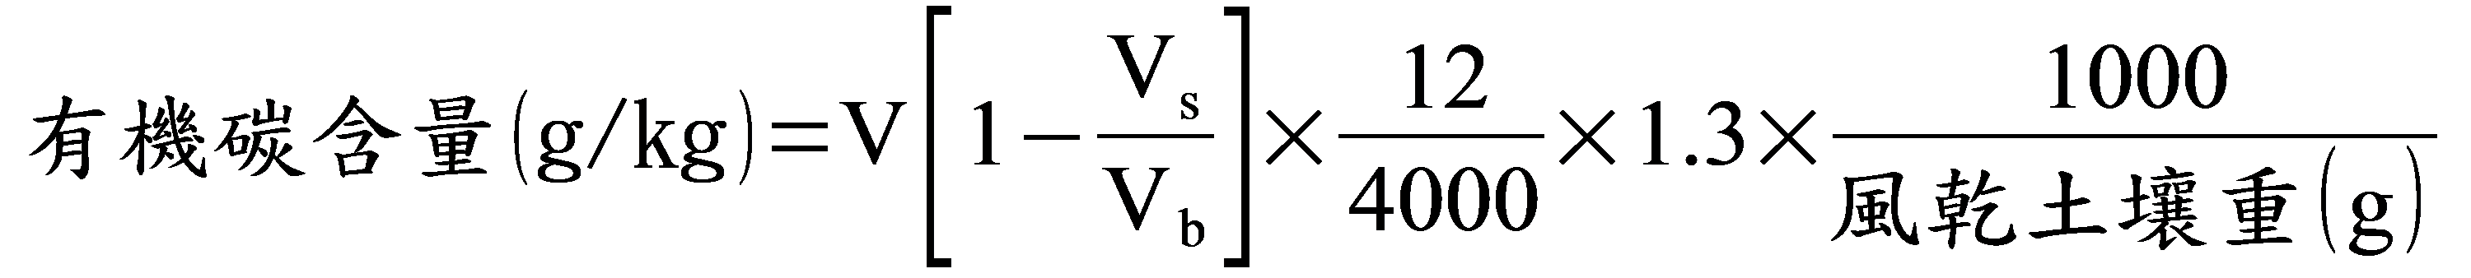
V：1 N 重鉻酸鉀 (K2Cr2O7) 10 mL(15 mL 或 20 mL）。
Vs：土壤滴定 0.5 N Fe2+ 之體積 (mL)。
Vb：空白試驗 0.5 N Fe2+ 之體積 (mL)。
12：碳之原子量。
4：碳原子之價數改變，即換算為當量。
1.3：方法之校正係數。
1000：mg 與 g 之換算值，及毫當量數與當量數之換算。
註2：本步驟中所加入王水的量只能消化 3 g 土壤中約含 0.5 g 的有機碳。若有機碳含量超出此限制，則需進行下述步驟：加入王水，待反應緩和後，以每 0.1 g 有機碳需 1 mL 硝酸的量，額外加入樣品中超出 0.5 g 有機碳所需的硝酸。額外加入的硝酸量不得超過 10 mL，每加入硝酸後需待反應完成，再接後續步驟。。
註3：若不測定汞元素，可不需使用吸收管。
註4：迴流消化應於排煙櫃中執行，反應瓶須加入玻璃珠或沸石，以避免樣品突沸造成溶液漏失，樣品溶液加熱須保持和緩的沸騰狀態，避免溫度變化劇烈造成局部過熱現象。
註5：若高稀釋倍數的汞檢量線標準溶液發現有不穩定現象，則需進行穩定化。方法是在每瓶標準溶液中添加 5 g/L 重鉻酸鉀 (K2Cr2O7)，使其每 100 mL 標準溶液中含 1 mL 之 5 g/L 重鉻酸鉀溶液。
註6：執行查核樣品分析時，得以 40 個樣品數為 1 個分析批次，不足 40 個樣品則仍以 1 個批次計。
註7：若樣品濃度太高（大於 0.1%），無法添加適量待測物標準品時，改取經消化萃取上機前之消化液或其稀釋液執行添加，其回收率應在 75% 至 125% 範圍內。
註8：本檢測方法產生之廢液，依一般重金屬廢液處理原則處理。
表一 參考標準樣品 BCR-141R 以 ICP-AES 上機檢測結果
分析元素 | 鋅 | 鉛（註） | 鎘（註） | 鎳 | 鉻 | 銅
使用波長  (nm) | 213.856 | 220.353 | 228.802 | 231.604 | 267.716 | 324.754
確認值  (mg/kg) | 270±8 | 51.3±2 | 14±0.4 | 94±4.5 | 138±5 | 46.9±1.8
平均值  (mg/kg) | 261 | 53.1 | 13.8 | 84.9 | 128 | 45.6
標準偏差 (mg/kg) | 17.1 | 5.97 | 1.75 | 7.62 | 9.13 | 3.92
平均回收率  (%) | 97 | 104 | 98 | 90 | 93 | 97
重複分析次數 | 24 | 5 | 15 | 22 | 22 | 22
註：ICP-AES 在測定鉛（波長 220.353 nm）時有鋁元素干擾；測定鎘（波長 228.802 nm）時可能有砷元素干擾，均需使用適當之背景校正法以求取正確測值。

表二 真實樣品以 ICP-AES 上機及其添加樣品分析、添加樣品重複分析結果
分析元素 |  | 鋅 | 鉛 | 鎘 | 鎳 | 鉻 | 銅
樣品一 | 樣品測值  (mg/kg) | 194 | 43.6 | N.D. | 202 | 134 | 70.4
樣品一 | 添加樣品分析  回收率 (%) | 103 | 103 | 109 | 99 | 97 | 106
樣品一 | 添加樣品重複分析  相對差異百分比 (%) | 1 | 2 | 1 | 1 | 2 | 1
樣品二 | 樣品測值  (mg/kg) | 48.3 | 6.07 | 0.293 | 99.2 | 246 | 59.0
樣品二 | 添加樣品分析  回收率 (%) | 105 | 98 | 104 | 97 | 97 | 100
樣品二 | 添加樣品重複分析  相對差異百分比 (%) | 1 | 2 | 2 | 1 | 0 | 2
樣品三 | 樣品測值  (mg/kg) | 67.5 | 21.9 | 0.409 | 24.2 | 29.7 | 15.6
樣品三 | 添加樣品分析  回收率 (%) | 109 | 91 | 98 | 88 | 93 | 102
樣品三 | 添加樣品重複分析  相對差異百分比 (%) | 1 | 0 | 1 | 0 | 3 | 2
註：標準品添加濃度：鋅、鉛為 10 mg/L；鎳、鉻、銅為 5 mg/L；鎘為 0.2 mg/L。
表三 參考標準樣品 LGC 6141 檢測結果 (n=3)
分析儀器 | ICP-MS |  |  |  |  |  |  | CVAA
分析元素 | 鉻 | 鎳 | 銅 | 鋅 | 砷 | 汞 | 鉛 | 汞
確認值（註1）  (mg/kg） | 130 | 49 | 51.1 | 169 | 13.2 | 1.2（註2） | 75.8 | 1.2（註2）
平均值  (mg/kg) | 154 | 52.1 | 53.4 | 178 | 13.4 | 1.34 | 80.7 | 1.26
標準偏差  (mg/kg) | 7 | 1.4 | 2.8 | 8 | 1.2 | 0.03 | 2.2 | 0.04
平均回收率  (%) | 118 | 106 | 105 | 105 | 102 | 112 | 106 | 105
註1：確認值為 ISO 11466 消化方法所得溶出量。
2：為參考值。

表四 參考標準樣品 IRMM BCR-143R 檢測結果 (n=3)
分析儀器 | ICP-MS |  |  |  |  |  |  | CVAA
分析元素 | 鉻 | 鎳 | 銅 | 鋅 | 鎘 | 汞 | 鉛 | 汞
確認值（註1）  (mg/kg) | 426 | 296 | 128（註2） | 1063 | 72 | 1.1（註2） | 174 | 1.1（註2）
平均值  (mg/kg） | 418 | 275 | 118 | 1026 | 69.1 | 1.14 | 167 | 1.23
標準偏差  (mg/kg) | 20 | 13 | 10 | 26 | 5 | 0.05 | 6 | 0.05
平均回收率  (%) | 98 | 93 | 92 | 97 | 96 | 104 | 96 | 112
註1：確認值為王水消化所得溶出量。
2：為參考值。
表五 河川底泥樣品及其添加樣品分析、添加樣品重複分析結果
分析儀器 |  | ICP-MS |  |  |  |  |  |  |  | CVAA
分析元素 |  | 鉻 | 鎳 | 銅 | 鋅 | 砷 | 鎘 | 汞 | 鉛 | 汞
樣品一 | 樣品測值  (mg/kg) | 77.6 | 35.5 | 24.2 | 103 | 12.2 | 0.29 | 0.226 | 25.3 | 0.218
樣品一 | 添加樣品分析  回收率(%) | 95 | 93 | 102 | 106 | 110 | 91 | 98 | 97 | 95
樣品一 | 添加樣品重複分析  相對差異百分比(%) | 2.4 | 2.1 | 1.3 | 3.6 | 2.2 | 3.9 | 8.3 | 0.8 | 6.1
樣品二 | 樣品測值  (mg/kg) | 44.9 | 33.9 | 34.7 | 184 | 324 | 2.01 | 0.216 | 29.0 | 0.232
樣品二 | 添加樣品分析  回收率 (%) | 106 | 101 | 95 | 103 | 105 | 93 | 90 | 91 | 92
樣品二 | 添加樣品重複分析  相對差異百分比 (%) | 1.2 | 0.5 | 3.3 | 1.4 | 1.7 | 2.1 | 2.8 | 3.8 | 3.3
樣品三 | 樣品測值  (mg/kg) | 28.8 | 27.7 | 26.6 | 59.6 | 9.02 | 1.23 | 0.324 | 12.8 | 0.305
樣品三 | 添加樣品分析  回收率(%) | 111 | 103 | 105 | 91 | 89 | 93 | 92 | 101 | 96
樣品三 | 添加樣品重複分析  相對差異百分比 (%) | 4.2 | 1.5 | 2.6 | 0.8 | 1.3 | 3.3 | 3.1 | 1.2 | 1.3
註：標準品添加濃度：鋅為 2 mg/L；鉻、鎳、銅、砷、鉛為 1 mg/L；鎘為 0.04 mg/L；汞為 0.02 mg/L。
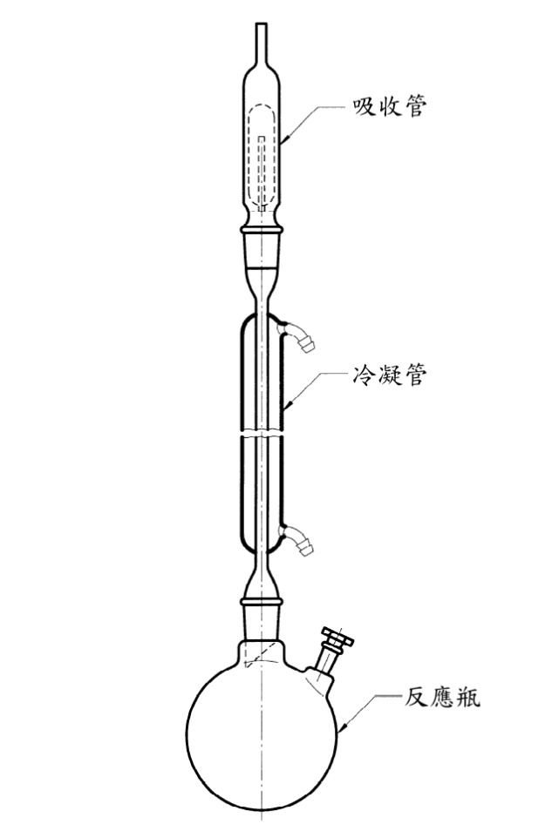
圖一 反應瓶、冷凝管及吸收管組合示意圖
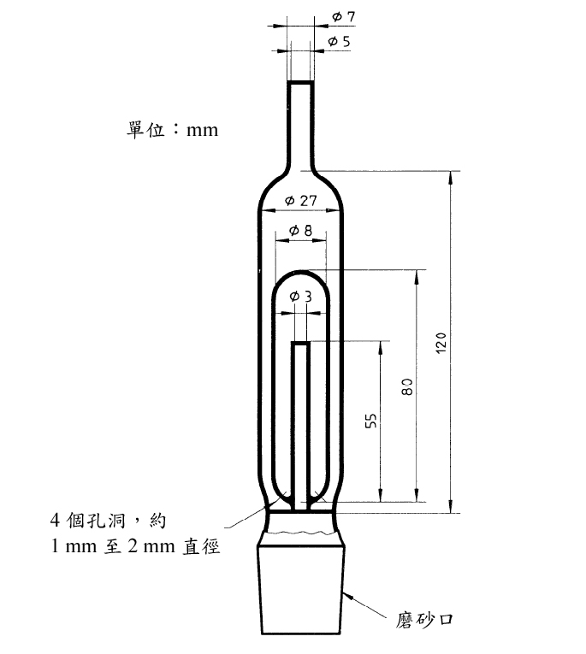
圖二 吸收管示意圖

